Записи Лебедева В.А. по каналу связи с Высшим
23.10.2012г. – 1.11.2012 г.

23.10.2012 г.
17ч 45мин Больница скорой медицинской помощи

1. Отче, дни бегут стремительно по Далям и Весям старого Трехмерия, оставляя ныне отпечатки-следы на Новой Материи уже готового Мира.
Стараниями Моими и Сотоварищей Моих по Шамбале уже многие Дети Наши внутренне ощутили Пришедшее Новое, дланью своей покрывающее Старый Мир. Дети Мои явно ощутили ветер перемен, дующий струями новыми с запахами незнакомыми.
С Плана земного уже ушли все Ведущие Аватары Планеты и Человечества.
Человечество затихло - Человечество сдает Экзамен на зрелость Законов Мироздания, в пределах которых ему жить. Аватары наблюдают Экзамен Творений Моих. Сдадут его лишь имеющие зерна Безусловной Любви Моей.
Струи Всеначальной энергии для полива зерен Посылаю!

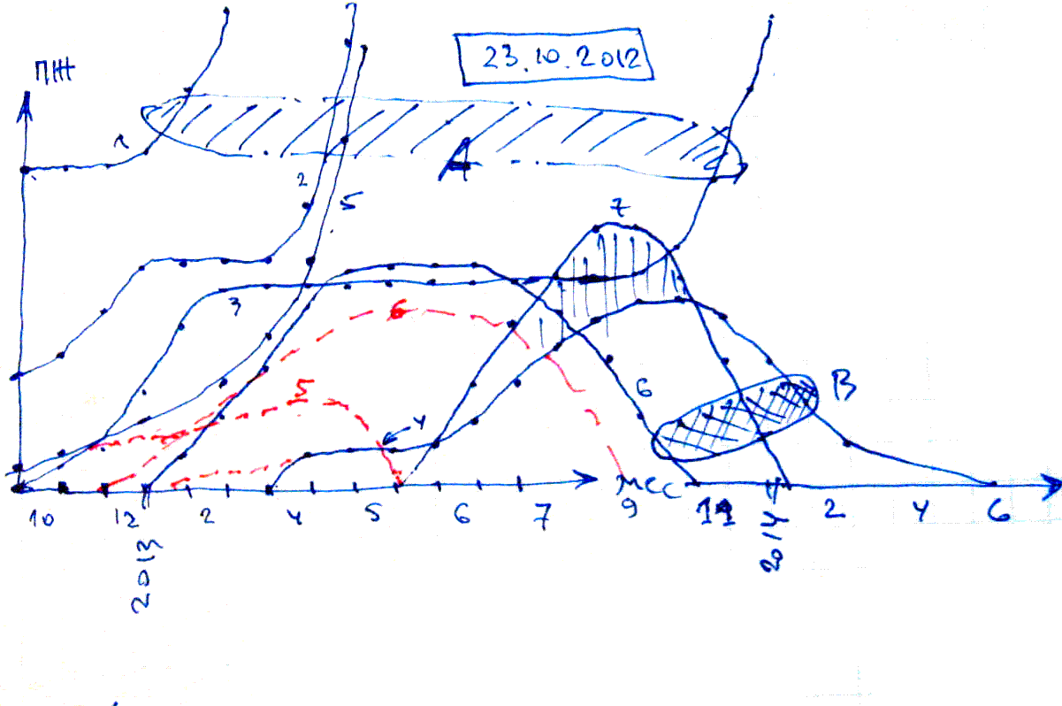
График 1 от 23.10.2012 г. Прогноз полноты жизни членов группы.

- В.Л.
- М.
- Е.Д.Ч.
- С.П.
- Г.П.
- Аник.
- Влад.

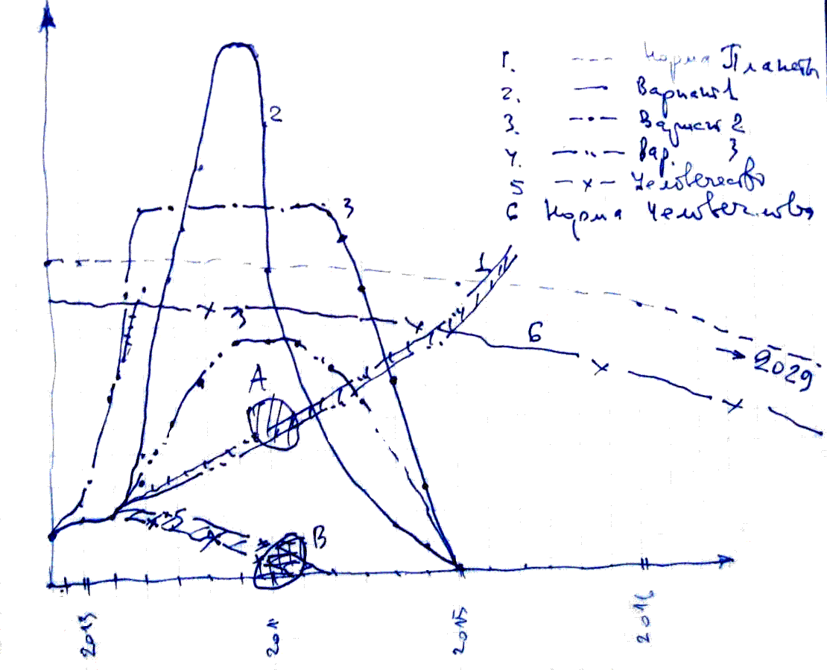

График 2 от 23.10.2012 г. Прогноз полноты жизни Планеты физической и Человечества.

24.10.2012г.

1. Трудна твоя доля, Сын Мой!
На практике проходишь незыблемые каноны Учения Этики. Сопротивление твоему движению Развития увеличивается непрерывно. Дети наши от страха внутреннего потеряли качества добродетели, им прививаемые с трудом великим.
Метаморфоза с развитием Детей обусловлена тем, что заняли нишу звериную, а уходить добровольно не собираются. Матрица зверей среды обитания отпечатывается на матрицах человека Расы пятой и Мира старого. Человек после захвата частотной области животными остается с минимальными потенциями человека. Животные давно уже нацелены на свою законную нишу частот развития.
Метаморфоза заключается в полной замене человеческих достоинств и качеств.
Ныне человек становится подобным сказочным героям типа «Кентавр». Советую приглядеться внимательно к окружающим людям – вы обязательно найдете черты старых видов животных. Но и облик новых, еще не известных до пор сих, вы тоже обнаружите.
Советую Человечеству немедленно собирать «пожитки» свои и просить Меня о переводе в Мир Новый. Боюсь, как бы поздно не было.
ДНК и РНК человека уже изменены подобными образованиями животных новых.
Мы не собирались творить Расу полуживотных - получеловеков. Внимательно Наблюдаю доли изменившихся - граница в 20% будет достаточна для запуска механизма ликвидации остатков homosapience.
Животная линия развития должна быть чистая, без примеси человека.
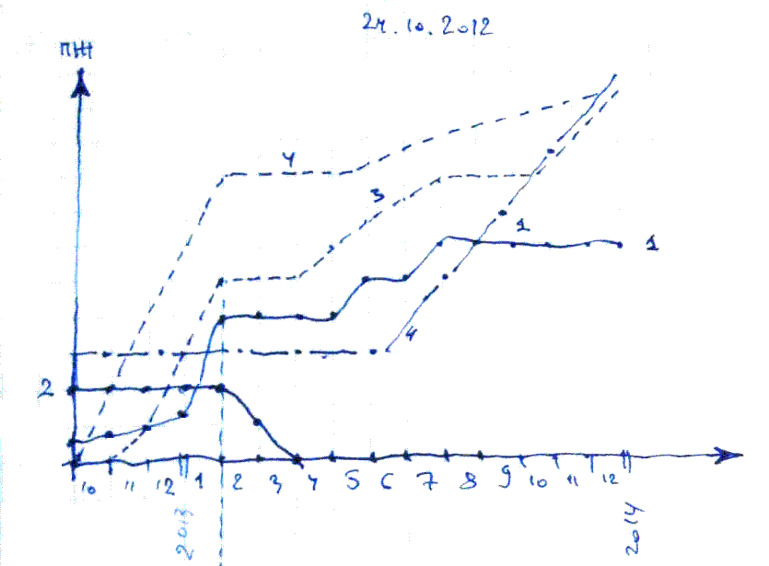

2.

График 3 от 24.10.2012г. Прогноз полноты жизни Борщевского Оазиса.

1. Борщевский Оазис.
2. Пономарев на должности главы администрации Хохольского района.

3. Цех по пилению пиломатериала в селе Борщево Хохольского района.
4. Мини цех по пилению пиломатериала на ферме в селе Борщево Хохольского района.
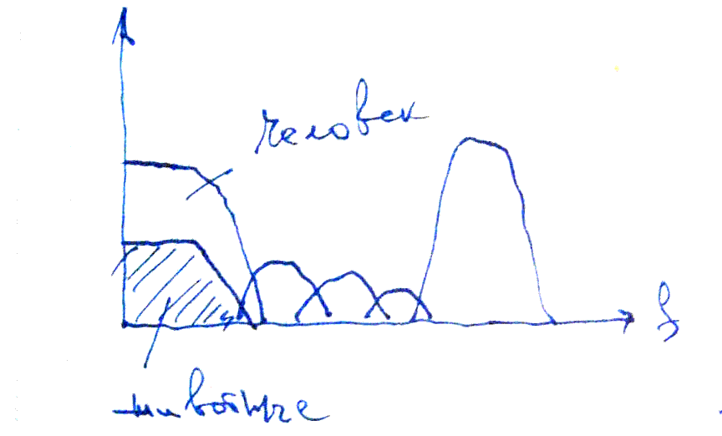

График 4 от 24.10.2012 г. Частотно-резонансные матрицы человека и животных в привязке к частотно-резонансным матрицам новых Реальностей промежуточных размерностей 3,3, 3.6 и 3.9 и частотно-резонансной матрицы Нового Мира размерности 4-5.
25.10.2012г.

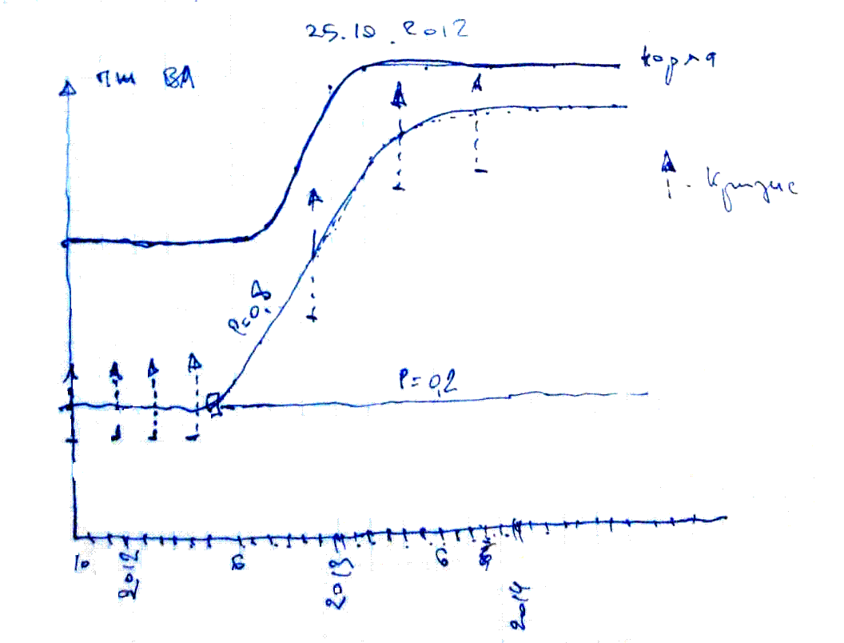

График 5 от 25.10.2012 г. Прогноз полноты жизни В.А.Лебедева на период 2012-2014 г.г.

28.10.2012 г.

Спою Гимн во Славу Жизни человека Планеты Голубой. Сородичи в Мироздании слушают рулаты Гимна. Это он разносит весть в Пространстве о грядущем Будущем Жемчужины Космоса.
Гимн разносится прекрасной Песней, воскресающей немощных. Это он дает силы каждому. Вибрации Счастья сотрясают тела слабых и «обездоленных». Это они, вибрации, дают память об отце Мироздания, заботящемся о каждом…
Гимн Славы исполняю во Имя Преображения Моих Прекрасных Сердец, что стоят на Посту Служения Детям младшим Нашим.
Имеющие Уши услышат Песнь!

30.10.2012 г.
Сыны Мои!
День Ангела Небесного стовидящего приближается. Ничего не укроется от Взора Его - ни Плохое, ни Хорошее. Ему Дал Право стоять на Вратах в Мир Новый. Ему Дал Право пропустить идущего ко Мне или задержать неготового на времена не определенные.
Ангел и Аватар Дня Судного суть одно - Лики Лица Единого. Что один, что другой ответ держат за чистоту Расы новой, шестой. Отбор стремящихся уже идет. Лишь одним принципом отбора пользуются Соединые – Принципом Единого, раскрывающимся в Мире Старом Принципом Общего Блага. Живущий по нему – свободно проходит в Мир Новый. Пока единицы считанные соединые обнаружили. Печаль гложет их сердца, ибо пребывают среди неверующих в Мире трехмерном, старом.
Подкупа Ангела и Аватара быть не может. Каждый «хитрый» виден на просвет ауры – не яркими цветами горит она. Каждый «хитрый» идет единственным, ибо не ведет учеников своих и последователей. Не пройдет такой в Мир Светлый!
Еще Даю Время на ликвидацию своих «хитростей»!
АУМ!
31.10.2012 г.

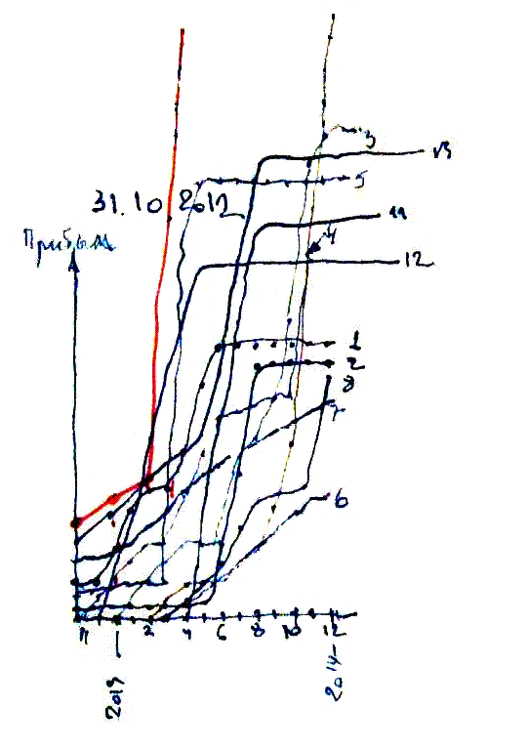

График 6 от 31.10.2012 г. Прогноз прибыли от разных направлений хозяйственной деятельности на ферме «Новая».

Важность отдельных направлений:
4. Перепела.
3. Индюки.
13. Шампиньоны.
5. Куры.
11. Теплицы.
12. Коптильня.
10. Пчелы.
1. Крупный рогатый скот.
2. Козы.
8. Бараны.
7. Лошади.
6. Гуси.

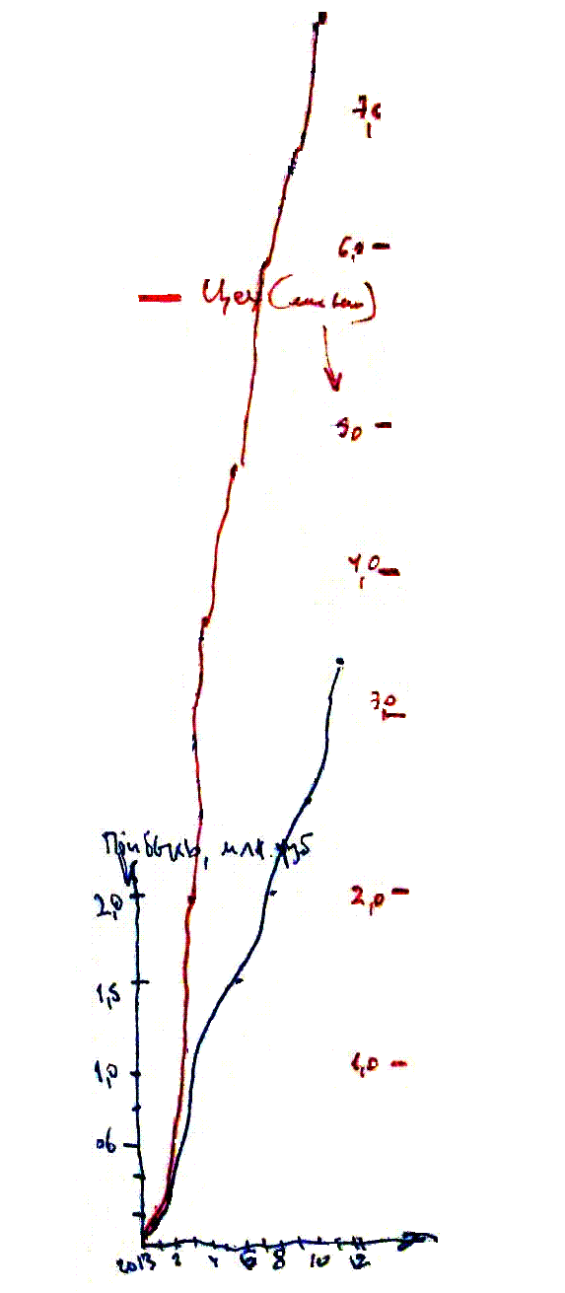

График 7 от 31.10.2012 г. Прогноз общей прибыли от разных направлений хозяйственной деятельности на ферме «Новая».

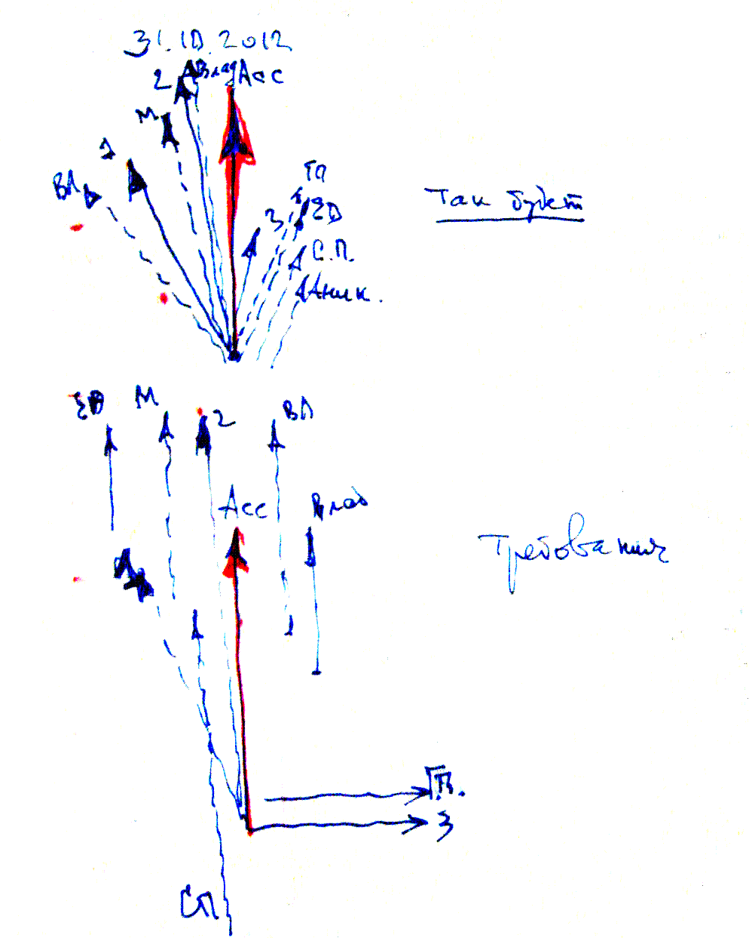

График 8 от 31.10.2012 г. Целесообразность разных вариантов зимовки 2013 г. членов Ассоциации.

1. Зимовка в Урыве.
2. Зимовка в Борщево.
3. Зимовка в Воронеже.

1.11.2012 г.

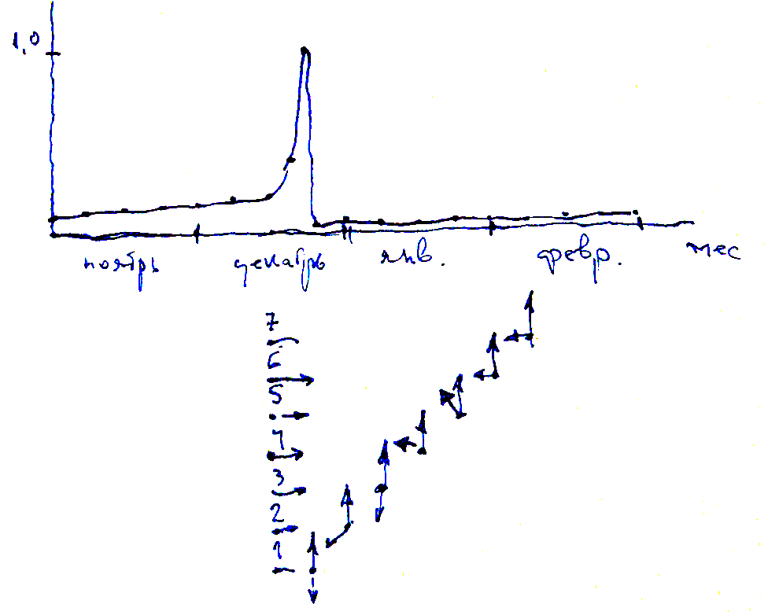

График 9 от 1.11.2012 г. Вероятность катаклизма (перехода).

